Лабораторная работа №3

**Цель:** Разработать информационную систему для морского порта «Причал», которая сможет фиксировать прибытия и отправления судов, управлять грузами и складами, управлять персоналом, создавать отчетность и анализировать результаты работы причала. Морской порт «Причал» координирует деятельность по погрузке и разгрузке грузов судов, включая использование кранов, погрузочной техники и складских мест, а также обеспечивает безопасное и эффективное перемещение грузов. Морской порт «Причал» обеспечивает навигационные услуги, такие как буйрование и буксировка судов, а также управляет инфраструктурой порта, такой как внутренние и внешние дороги, парковки и причалы. Порт взаимодействует с грузовладельцами, логистическими компаниями и таможенными органами для координации и организации перевозки грузов через порт. Морской порт «Причал» предоставляет различные услуги для судов, такие как снабжение пресной водой, энергией, пищей, техническая поддержка и предоставление временного проживания для экипажей. Порт ведет учет и административную документацию о полученных и отправленных грузах, судах и других операциях, а также выполняет финансовое планирование и бухгалтерские процедуры

**Предметной областью (ПрО)** для морского причала является **организация и управление портовыми операциями**, она должна охватывать многие факторы для того что бы взаимодействие с причалом было удобным и функциональным. Порт специализируются на приеме, обработке и отправке морских судов, а также на загрузке и разгрузке грузов, играя роль в перевозке товаров между различными странами и континентами. Эффективное управление и координация операций в морских портах играют важную роль в обеспечении безопасности судоходства, оптимизации грузовых потоков и обеспечении непрерывности поставок.

**Название ИС**: Морской причал «Причал» - MPrichal.

**Глоссарий:** *Информационная система (ИС): Комплекс программных и аппаратных средств, предназначенных для эффективного управления всеми аспектами операционной деятельности порта.*

*Фиксация прибытий и отправлений судов: Процесс автоматической регистрации времени прибытия и отправления судов, а также основных характеристик каждого судна.*

*Управление грузами и складами: Система отслеживания перемещения грузов через порт, управления распределением грузов на складах и оптимизации процессов загрузки и разгрузки судов.*

*Управление персоналом: Функциональность для учета рабочего времени сотрудников порта, распределения задач и контроля исполнения поручений.*

*Отчетность и анализ: Генерация отчетов о выполненных операциях, эффективности работы порта, использовании ресурсов, а также предоставление аналитических данных для принятия управленческих решений.*

*Система автоматической идентификации (АИС): Технология, используемая для регистрации судов при входе и выходе из порта.*

*Системы радиочастотной идентификации (RFID): Технология для отслеживания перемещения грузов с помощью меток и контейнеров.*

*Алгоритмы машинного обучения: Программные методы оптимизации процессов загрузки и разгрузки судов, учитывающие текущую загрузку и ресурсы порта.*

*Цифровые интерфейсы: Инструменты для управления складами, оптимизации распределения грузов и минимизации времени их хранения.*

*Электронные системы отметки времени и контроля доступа: Технологии для учета рабочего времени сотрудников порта и обеспечения безопасности доступа.*

*Централизованный портал: Платформа для распределения задач и контроля исполнения поручений сотрудниками порта на различных уровнях управления.*

*Внутренние пользователи порта: Администрация порта, операционный и управляющий персонал, которые используют ИС для оптимизации процессов и повышения эффективности деятельности порта.*

*Внешние стороны: Грузовладельцы, логистические компании, таможенные органы, которые взаимодействуют с портом через ИС, получая информацию о состоянии грузов, расписании судов и других услугах порта.*

*Администрация порта: Организует и планирует обслуживание судов, управляет ресурсами порта и координирует деятельность всех структурных подразделений.*

*Руководитель порта: Высший руководитель порта, ответственный за стратегическое управление, развитие и обеспечение эффективной работы порта.*

*Менеджер по прибытию и отправлению судов: Отвечает за мониторинг и управление процессом фиксации прибытий и отправлений судов. Обеспечивает корректную работу системы автоматической идентификации (АИС) и отслеживает характеристики каждого судна.*

*Менеджер по грузам и складам: Управляет грузами и складскими операциями в порту. Использует данные, собранные с помощью систем радиочастотной идентификации (RFID), для оптимизации процессов загрузки, разгрузки судов и управления складским пространством.*

*Менеджер по персоналу: Занимается управлением персоналом порта. Отвечает за учет рабочего времени, распределение задач и контроль исполнения поручений сотрудников.*

*Аналитик данных: Отвечает за анализ собранных данных и генерацию отчетов о деятельности порта, эффективности использования ресурсов и других аспектах работы. Принимает управленческие решения на основе анализа данных.*

**Концепция:** Концепция информационной системы для морского порта "Причал" должна предоставить комплексное решение для эффективного управления всеми аспектами операционной деятельности порта. ИС будет предоставлять следующие функциональности и услуги:

1. Фиксация прибытий и отправлений судов: ИС будет автоматически регистрировать время прибытия и отправления судов, а также основные характеристики каждого судна.
2. Управление грузами и складами: ИС будет отслеживать перемещение грузов через порт, управлять распределением грузов на складах, оптимизировать процессы загрузки и разгрузки судов.
3. Управление персоналом: ИС будет предоставлять функциональность для учета рабочего времени сотрудников порта, распределения задач и контроля исполнения поручений.
4. Отчетность и анализ: ИС будет генерировать отчеты о выполненных операциях, эффективности работы порта, использовании ресурсов, а также предоставлять аналитические данные для принятия управленческих решений.

Информационная система будет выполнять эти функции с помощью различных средств и технологий:

1. Фиксация прибытий и отправлений судов:

* ИС будет использовать систему автоматической идентификации (АИС) для регистрации судов при входе и выходе из порта.
* Данные о времени прибытия и отправления, а также характеристики судов будут фиксироваться в центральной базе данных порта.

1. Управление грузами и складами:

* Для отслеживания перемещения грузов ИС будет использовать системы радиочастотной идентификации (RFID) на контейнерах и метках грузов.
* Оптимизация процессов загрузки и разгрузки осуществляется с помощью алгоритмов машинного обучения, учитывающих текущую загрузку судна и доступные ресурсы порта.
* Управление складами будет осуществляться через цифровые интерфейсы, позволяющие оптимизировать распределение грузов и минимизировать время их хранения.

1. Управление персоналом:

* Для учета рабочего времени сотрудников порта ИС предоставит электронные системы отметки времени и контроля доступа.
* Распределение задач и контроль исполнения поручений осуществляется через централизованный портал, доступный сотрудникам на различных уровнях управления.

1. Отчетность и анализ:

* ИС будет автоматически генерировать отчеты о выполненных операциях на основе данных, собранных из различных систем порта.
* Аналитические инструменты в ИС позволят проводить анализ эффективности работы порта, использования ресурсов и прогнозирования изменений в грузовых потоках.

ИС будет предоставлять свои услуги как внутренним пользователям порта (администрация порта, операционный персонал, управляющий персонал), так и внешним сторонам (грузовладельцам, логистическим компаниям, таможенным органам). Для внутренних пользователей ИС будет инструментом для оптимизации процессов и повышения эффективности операционной деятельности порта. Для внешних сторон ИС будет платформой для взаимодействия с портом, предоставляющей информацию о состоянии грузов, расписании судов, услугах порта и т.д.

**Действующие лица ИС:**

1. Администрация порта: организует и планирует обслуживание судов.
2. Руководитель порта.
3. Менеджер по прибытию и отправлению судов: отвечает за мониторинг и управление процессом фиксации прибытий и отправлений судов. Это действующее лицо обеспечивает правильную работу системы автоматической идентификации (АИС) и отслеживает основные характеристики каждого судна, входящего и выходящего из порта.
4. Менеджер по грузам и складам: Отвечает за управление грузами и складами в порту. Это действующее лицо использует данные, собранные с помощью систем радиочастотной идентификации (RFID), для отслеживания перемещения грузов через порт, оптимизации процессов загрузки и разгрузки судов, а также управления складским пространством.
5. Менеджер по персоналу: Занимается управлением персоналом порта. Это действующее лицо использует электронные системы отчетности для учета рабочего времени сотрудников, распределения задач и контроля исполнения поручений.
6. Аналитик данных: Отвечает за анализ данных, собранных ИС, и генерацию отчетов о выполненных операциях, эффективности работы порта, использовании ресурсов и других аспектах деятельности порта. Аналитик данных также использует аналитические инструменты для принятия управленческих решений на основе полученных данных.

**Требования** **к ИС:**

*Функциональные требования:*

1. Управление грузами и складами
2. Финансовый менеджмент
3. Управление персоналом
4. Отчетность и анализ
5. Безопасное и эффективное перемещение грузов
6. Фиксация прибытий и отправлений судов
7. Мониторинг судоходства
8. Обработка данных АИС
9. Интеграция с другими системами

*Нефункциональные требования:*

1. Надежность: Система должна быть надежной и доступной 24/7, чтобы обеспечить бесперебойную работу порта.
2. Устойчивость: устойчивость к нагрузке и возможность обрабатывать много данных и запросов.
3. Масштабируемость: Система должна быть масштабируемой, чтобы справляться с растущими объемами данных и транзакций по мере роста порта.
4. Безопасность: Система должна быть защищена от несанкционированного доступа, утечек данных и кибератак.
5. Гибкость: Система должна быть гибкой и настраиваемой, чтобы адаптироваться к меняющимся потребностям и процессам порта.
6. Удобство использования: Система должна быть удобной в использовании для всех пользователей, независимо от их технических навыков.
7. Интеграция: Система должна легко интегрироваться с существующими системами порта и сторонними приложениями.
8. Производительность: Система должна обеспечивать быстрый отклик и обработку данных, чтобы поддерживать эффективность операций порта.
9. Соответствие требованиям: Система должна соответствовать всем применимым законам, нормам и отраслевым стандартам.
10. Поддержка: Система должна иметь надежную поддержку для своевременного решения проблем и внесения обновлений.
11. Доступность: Система должна быть доступна для авторизованных пользователей из любого места и в любое время.

**Границы ИС:**

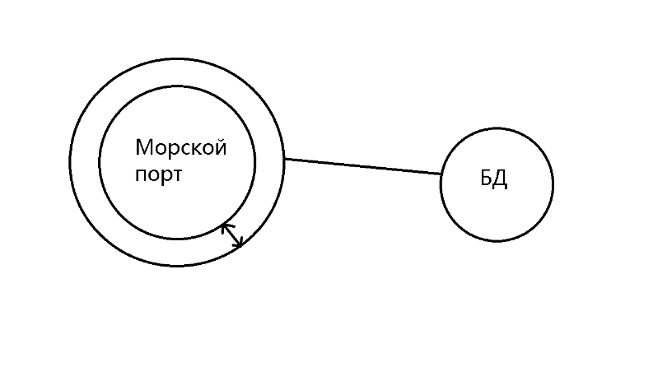

**ЛАБОРАТОРНАЯ РАБОТА №4**

(рассматривается ИС «MPrichal» из лабораторной работы №3)

1. Уточненные списки Акторов и прецедентов модели представлены в таблице 6.1.

Таблица 6.1 - Элементы модели функциональных требований

|  |  |
| --- | --- |
| Список Акторов | Список Прецендентов |
| 1. Администрация порта 2. Руководитель порта 3. Оператор морского терминала по прибытию и отправлению судов 4. Менеджер по персоналу 5. Аналитик данных | Регистрирование прибытия/отправления судов  Управление грузами и складами  Финансовый менеджмент  Управление персоналом  Отчетность и анализ  Координация деятельности по погрузке и разгрузке грузов судов  Использование кранов, погрузочной техники  Безопасность перемещения грузов  Навигационные услуги: буйрование и буксировка судов  Управление инфраструктурой порта  Снабжение судов пресной водой, зарядка аккумуляторов, провизией.  Обеспечение безопасности мореплавания в порту и на подходах к нему  Обеспечение готовности к аварийно-спасательных работ |

1. Классифицируем прецеденты по категориям:

– главные:

1. Регистрирование прибытия/отправления судов
2. Управление грузами и складами
3. Финансовый менеджмент
4. Использование кранов, погрузочной техники
5. Безопасное и эффективное перемещение грузов
6. Управление инфраструктурой порта
7. Снабжение судов пресной водой, зарядка аккумуляторов, провизией
8. Обеспечение безопасности мореплавания в порту и на подходах к нему
9. Обеспечение готовности к аварийно-спасательным работам

– второстепенные:

1. Управление персоналом
2. Отчетность и анализ

– вспомогательные:

1. Координирует деятельность по погрузке и разгрузке грузов судов
2. Навигационные услуги: буйрование и буксировка судов
3. Описываем все прецедент как высокоуровневые (рис. 6.1).

|  |
| --- |
| Название: Регистрирование прибытия/отправления судов  Акторы: Оператор морского терминала по прибытию и отправлению судов  Описание: Оператор морского терминала организует и планирует обслуживание судов |
| Название: Управление грузами и складами  Акторы: Руководитель порта  Описание: Руководитель порта ответственен за эффективное управление грузами и складами. Это включает в себя координацию всех операций, связанных с приемом, хранением, обработкой и отгрузкой грузов на порту |
| Название: Финансовый менеджмент  Акторы: Администрация порта, Менеджер по персоналу  Описание: процесс управления финансами порта включает в себя планирование бюджета, учет расходов и доходов, а также анализ финансовых данных |
| Название: Использование кранов, погрузочной техники  Акторы: Оператор морского терминала по прибытию и отправлению судов  Описание: процесс включает операции по загрузке и выгрузке грузов судов при помощи кранов и другой погрузочной техники. Оператор морского терминала осуществляет контроль и координацию этих операций |
| Название: Безопасное и эффективное перемещение грузов  Акторы: Оператор морского терминала по прибытию и отправлению судов  Описание: процесс включает в себя планирование и координацию действий для обеспечения безопасного и эффективного перемещения грузов по порту |
| Название: Управление инфраструктурой порта  Акторы: Администрация порта, Руководитель порта  Описание: процесс включает в себя планирование, развитие и обслуживание инфраструктуры порта |
| Название: Снабжение судов пресной водой, зарядка аккумуляторов, провизией  Акторы: Руководитель порта, Менеджер по персоналу  Описание: процесс включает в себя предоставление судам необходимых ресурсов, таких как пресная вода, зарядка аккумуляторов и провизия. Руководитель порта осуществляет общее управление этими процессами, а менеджер по персоналу обеспечивает наличие необходимого персонала и ресурсов для выполнения задач. |
| Название: Обеспечение безопасности мореплавания в порту и на подходах к нему  Акторы: Руководитель порта, Администрация порта  Описание: Данный процесс включает в себя разработку и реализацию мер по обеспечению безопасности мореплавания в порту и на прилегающих водах. Руководитель порта определяет стратегические направления в этой области, а администрация порта и менеджер по персоналу реализуют конкретные мероприятия и контролируют их выполнение |
| Название: Управление персоналом  Акторы: Менеджер по персоналу  Описание: процесс включает в себя найм, обучение и управление персоналом порта. Менеджер по персоналу отвечает за планирование потребностей в персонале |
| Название: Отчетность и анализ  Акторы: Аналитик данных  Описание: Этот процесс включает в себя сбор, анализ и предоставление отчетов о различных аспектах деятельности порта |
| Название: Координирует деятельность по погрузке и разгрузке грузов судов  Акторы: Оператор морского терминала по прибытию и отправлению судов  Описание: процесс включает координацию всех операций, связанных с погрузкой и разгрузкой грузов на судах |
| Название: Навигационные услуги: буйрование и буксировка судов  Акторы: Администрация порта, Руководитель порта  Описание: процесс включает предоставление навигационных услуг судам, включая установку буев, буксировку судов |

Рис. 6.1 – Описание высокоуровневых прецедентов MPrichal

1. Выделяем наиболее важные и рискованные прецеденты и записываем их в развернутой идеальной форме (рис. 6.2).

|  |  |
| --- | --- |
| Название: Регистрирование прибытия/отправления судов  Акторы: Оператор морского терминала по прибытию и отправлению судов  Описание: Оператор морского терминала организует и планирует обслуживание судов | |
| **Действия акторов** | **Отклик системы** |
| 1. Оператор вносит данные о прибывшем судне в систему: название судна, тип, груз, время прибытия и т.д. | 1. Система регистрирует данные о прибывшем судне и обновляет информацию о его статусе в базе данных. |
| 1. Оператор вносит данные о отправляемом судне в систему: название судна, тип, груз, время отправления и т.д. | 1. Система регистрирует данные об отправляемом судне и обновляет информацию о его статусе в базе данных. |
| Подпотоки:   1. Оператор подтверждение прибытия судна 2. Оператор проверяет наличие всех необходимых разрешений и документов для отправления. 3. Оператор подтверждает отправление судна и осуществляет необходимые процедуры. | |

|  |  |
| --- | --- |
| Название: Управление грузами и складами  Акторы: Руководитель порта  Описание: Руководитель порта ответственен за эффективное управление грузами и складами. Это включает в себя координацию всех операций, связанных с приемом, хранением, обработкой и отгрузкой грузов на порту | |
| **Действия акторов** | **Отклик системы** |
| 1. Руководитель порта получает информацию о поступлении груза на склад. | 1. Система регистрирует информацию о поступлении груза и его хранении на складе. |
| 1. Руководитель порта определяет готовность груза к отгрузке и составляет график отправки. | 1. Система обновляет информацию о грузе, отмечая его как отправленный. |
| Подпотоки:   1. Он назначает места для хранения грузов на складе и организует их размещение в соответствии с требованиями безопасности и эффективности. 2. Координирует процессы разгрузки и проверки качества груза. 3. Руководитель порта определяет готовность груза к отгрузке и составляет график отправки. | |

|  |  |
| --- | --- |
| Название: Финансовый менеджмент  Акторы: Администрация порта, Менеджер по персоналу  Описание: процесс управления финансами порта включает в себя планирование бюджета, учет расходов и доходов, а также анализ финансовых данных | |
| **Действия акторов** | **Отклик системы** |
| 1. Администрация порта определяет бюджетные показатели на определенный период времени, учитывая ожидаемые доходы и расходы. | 1. Система поддерживает процесс составления бюджета, предоставляя данные о финансовых показателях порта и анализируя предыдущие финансовые периоды. |
| 1. Администрация порта отслеживает все финансовые операции, включая расходы на обслуживание и развитие порта, а также доходы от услуг и сборов. | 1. Система автоматизирует процесс учета финансовых операций, обеспечивая точность и достоверность данных. |
| Подпотоки:   1. Менеджер по персоналу участвует в оценке финансовых потребностей персонала и ресурсов для выполнения плана деятельности. 2. Менеджер по персоналу ведет учет заработной платы персонала, затрат на обучение и развитие, а также другие расходы, связанные с управлением персоналом. | |

|  |  |
| --- | --- |
| Название: Обеспечение безопасности мореплавания в порту и на подходах к нему  Акторы: Руководитель порта, Администрация порта  Описание: Данный процесс включает в себя разработку и реализацию мер по обеспечению безопасности мореплавания в порту и на прилегающих водах. Руководитель порта определяет стратегические направления в этой области, а администрация порта и менеджер по персоналу реализуют конкретные мероприятия и контролируют их выполнение | |
| **Действия акторов** | **Отклик системы** |
| 1. Руководитель порта определяет стратегические приоритеты и меры по обеспечению безопасности мореплавания в порту и на прилегающих акваториях. | 1. Система поддерживает анализ данных о безопасности мореплавания, предоставляет статистическую информацию о происшествиях и помогает в прогнозировании потенциальных угроз. |
| 1. Администрация порта внедряет конкретные меры, предусмотренные стратегией безопасности, такие как установка навигационных знаков, обеспечение связи с судами, проведение обучения персонала и т.д. | 1. Система обеспечивает учет и мониторинг выполнения мероприятий по обеспечению безопасности, включая сроки реализации и затраты на каждое мероприятие. |
| Подпотоки:   1. Руководитель проводит анализ уязвимостей и рисков, а также устанавливает стандарты и правила безопасности для судов и портовой инфраструктуры. 2. Администрация осуществляет непрерывный мониторинг ситуации, реагирует на инциденты и проводит анализ эффективности принятых мероприятий. | |

Рис. 6.2 – Описание прецедентов ИС MPrichal в развернутой форме

1. Строим диаграмму прецедентов.

Предварительная диаграмма прецедентов приведена на рисунке 6.3.

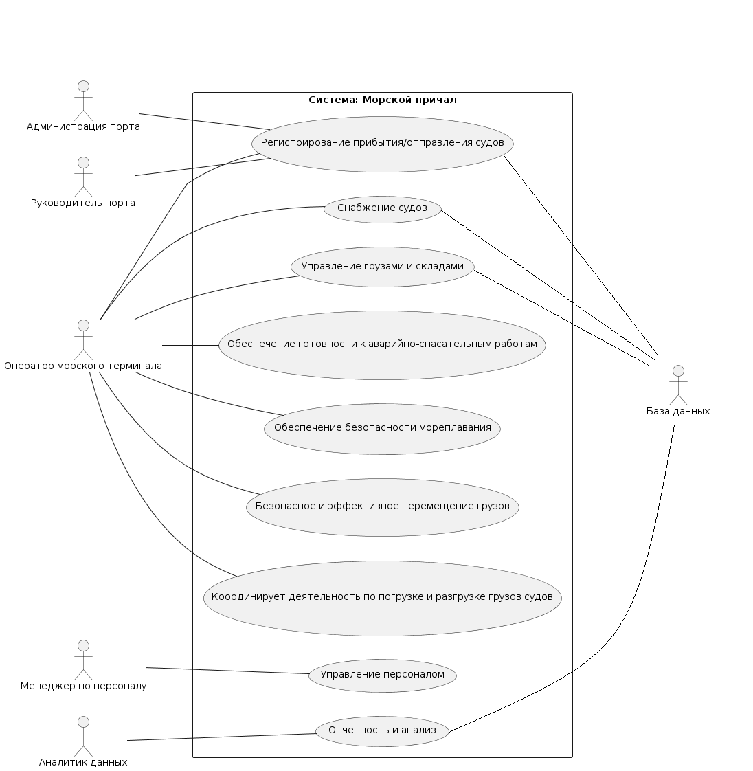

Рис. 6.3 – Предварительная диаграмма прецедентов ИС MPrichal.

**ЛАБОРАТОРНАЯ РАБОТА №5**

**Выделять классы** на основе требований к ИС. Абстрактных классов нет. Генерировать код по классам на С++, все атрибуты соответствующего типа.

**Атрибуты** БК *Суда***:** ID судна (int), Название (string), Тип судна (string), Водоизмещение (float), Флаг (string). (Связь с таблицей Прибытие_отправление – 1..*) (Связь с таблицей Грузы – 1..*) (Связь с таблицей Операции – 1..*)

**Атрибуты** БК *Прибытие_Отправление*: ID регистрации (int), ID судна (int), Дата и время прибытия (datetime), Дата и время отправления (datetime), Причал (string) (связь с таблицей Суда *..1)

**Атрибуты** БК *Груз*: ID груза (int), Описание (string), Вес (float), Тип груза (string), ID судна (int) (связь с таблицей Суда - *..1) (Связь с таблицей Склады – *..*)

**Атрибуты** БК *Склады*: ID склада (int), Местоположение (string), Вместимость (float), Тип хранения (string)

**Атрибуты** БК *Персонал*: ID работника (int), ФИО (string), Должность (string), Отдел (string) (Связь с таблицей Операции – 1..*) (Связь с таблицей Финансы – 1..*)

**Атрибуты** БК *Финансы*: ID транзакции (int), Сумма (float), Дата (datetime), Тип операции (string)

**Атрибуты** БК *Операции*: ID операции (int), Описание (string), ID работника (int) (связь с таблицей Персонал), ID судна (int) (связь с таблицей Суда)

**Атрибуты** БК *Инфраструктура*: ID объекта (int), Название (string), Тип объекта (string), Состояние (string) (Связь с таблицей Операции – *..*) (Связь с таблицей Безопасность – 1..*)

**Атрибуты** БК *Безопасность*: ID инцидента (int), Описание (string), Дата и время (datetime), Меры реагирования (string)

**Связь** БК Суда и БК Прибытие_Отправление: Связь один-ко-многим [1..*]: Одно судно может иметь множество записей о прибытии и отправлении.

**Связь** БК Суда и БК Грузы: Связь один-ко-многим [1..*]: Одно судно может перевозить множество грузов.

**Связь** БК Суда и БК Операции: Связь один-ко-многим [1..*]: Одно судно может быть связано с множеством операций.

**Связь** БК Персонал и БК Операции: Связь один-ко-многим [1..*]: Один работник может выполнять множество операций.

**Связь** БК Грузы и БК Склады: Связь многие-ко-многим [*..*]: Множество грузов могут быть временно храниться на различных складах.

**Связь** БК Персонал и БК Финансы: Связь один-ко-многим [1..*]: Один работник может быть связан с множеством финансовых операций (например, выплата зарплаты).

**Связь** БК Инфраструктура и БК Операции: Связь многие-ко-многим [*..*]: Различные элементы инфраструктуры могут быть использованы в разных операциях.

**Связь** БК Инфраструктура и БК Безопасность: Связь один-ко-многим [1..*]: Один объект инфраструктуры может быть связан с множеством инцидентов безопасности.

**Операция** public класса *Прибытие_Отправление*: Регистрация прибытия/отправления судов. ДобавитьЗаписьОПрибытиеОтправлении(запись:Запись о Прибытие Отправлении):Запись о прибытие отправлении [1..*]

**Операция** public класса *Грузы* и public класса *Склады:* Управление грузами и складами. ОбновитьСостояниеГруза(груз:Грузы):Обновление данных о состоянии грузов [1..*]

**Операция** public класса *Финансы*: Финансовый менеджмент. ДобавитьОтчет(Отчет:Отчет):Отчет о финансовом менеджменте морского порта [1..*]

**Операция** public класса *Персонал:* Управление персоналом. ОбновитьДанныеОПерсонале (пер:Персонал):Управление персоналом морского порта [1..*]

**Операция** Отчетность и анализ.

**Операция** public класса *Операции:* Координация деятельности по погрузке и разгрузке грузов. ДобавитьЗаписьОбОперации(операция:КоординацияДеятельности)ЖКоординацияДеятельности [1..*]

**Операция** public класса *Безопасность:* Безопасность перемещения грузов.

**Операция** public класса *Инфраструктура* Навигационные услуги и управление инфраструктурой порта.

**Диаграмма классов**:

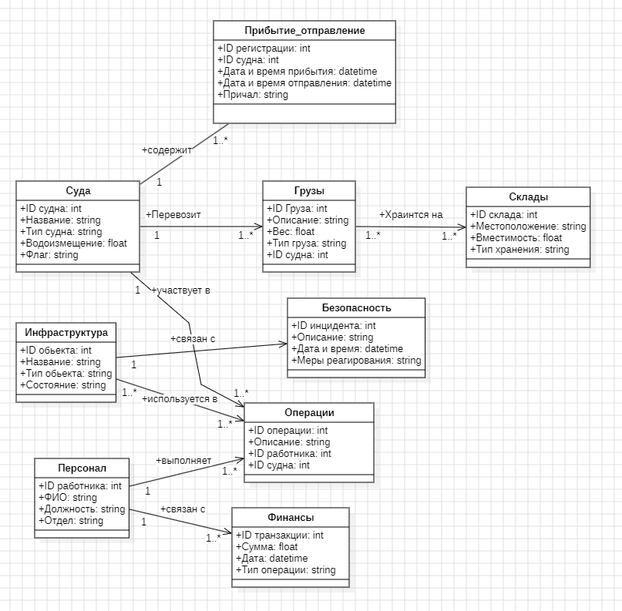

**Сгенерировали** программный код на С++ на основе диаграммы классов.

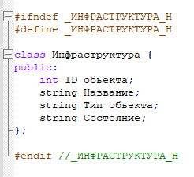

Класс Инфраструктура

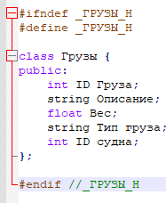

Класс Грузы

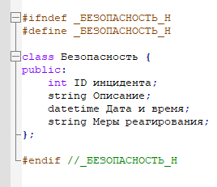

Класс безопасность

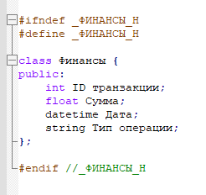

Класс финансы

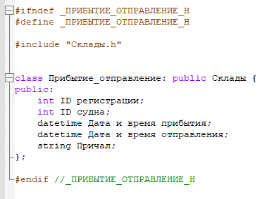

Класс прибытие отправление

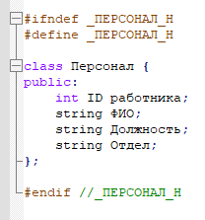

Класс персонал

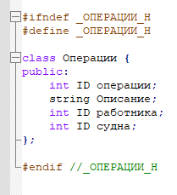

Класс операции

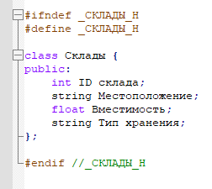

Класс склады

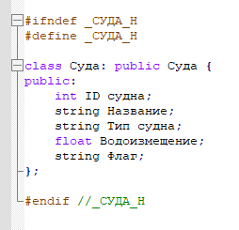

Класс суда